

ОТЧЁТ ПО ЛАБОРАТОРНОЙ РАБОТЕ №7

По дисциплине «Проектирование и применение NoSQL-технологий»
Тема: «Создание графовой модели Neo4j и запросов Cypher»

Группа: ИС 24-21
ФИО: Аскергельды Адлет Кайратулы
Курс: 3
Преподаватель: Рашидинов Д.Р

2026
ВАРИАНТ №3
1. Цель работы и индивидуальный вариант
Сформировать практические навыки анализа предметной области, проектирования property graph-модели в СУБД Neo4j, создания узлов и направленных отношений, а также написания declarative-запросов Cypher для поиска связанных данных, агрегации и многошаговых обходов.
Индивидуальный вариант: Вариант №3:
Интернет-магазин электроники. Основные сущности: клиенты (Customer), товары (Product), категории (Category). Основные типы отношений: BOUGHT (покупка), VIEWED (просмотр), BELONGS_TO (принадлежность категории).
Уровень сложности: Средний (целевой балл: 70–89 баллов). Выполнены все базовые требования, 7 Cypher-запросов разной сложности (включая двухшаговый обход и агрегацию count()), а также операции модификации и безопасного удаления связей.
2. Описание предметной области и пользователей
Предметная область описывает функционирование платформы электронной коммерции (интернет-магазина электроники и цифровой техники). В системе взаимодействуют две основные группы пользователей и сущностей:
1. Покупатели (Customer) — покупатели, просматривающие каталог товаров, добавляющие позиции в избранное/корзину и совершающие покупки.
2. Менеджеры и Аналитики — администраторы и аналитики магазина, которым необходимы сгенерированные рекомендации («с этим товаром часто покупают»), аналитика популярных категорий и отслеживание поведения покупателей.
3. Таблица паттернов доступа (Access Patterns)
Перед проектированием графа определены 6 ключевых паттернов доступа (вопросов к базе данных):
№ | Паттерн доступа (Вопрос к данным) | Тип обхода / Назначение
1 | Найти все товары конкретной категории и их цены | Фильтрация по узлу Category и связи BELONGS_TO
2 | Получить полную историю покупок выбранного клиента | Прямой обход от Customer по связи BOUGHT к Product
3 | Найти товары, просмотренные пользователем, но еще не купленные | Анализ разницы отношений VIEWED и BOUGHT
4 | Сформировать рекомендации: товары, купленные другими клиентами с аналогичными покупками | Двухшаговый обход: (Customer)-[:BOUGHT]->(Product)<-[:BOUGHT]-(Customer)-[:BOUGHT]->(Product)
5 | Подсчитать общее количество покупок по каждому товару (популярность) | Агрегирующий запрос с использованием count()
6 | Найти пути связей от клиента до категорий с ограничением глубины (1..3) | Обход переменной длины (Variable-length path)

4. Обоснование выбора СУБД Neo4j и сравнение с документной моделью
В предыдущих модулях для каталога электроники рассматривалась документоориентированная СУБД MongoDB. Ниже приведено сопоставление подходов для задачи интернет-магазина:
Документная модель (MongoDB): В документной модели (MongoDB) товар или история заказов пользователя хранятся в виде единых BSON-документов. Это дает высокую скорость чтения единичных объектов. Однако при необходимости построить рекомендации («люди, купившие X, также купили Y») документо-ориентированная СУБД вынуждена выполнять тяжелые агрегационные конвейеры ($lookup / JOIN) или множественные сканирования коллекций, что резко снижает производительность при росте объемов данных.
Графовая модель (Neo4j): Neo4j использует архитектуру Index-Free Adjacency (соседство без индексов): каждый узел прямо хранит физические указатели на смежные узлы и ребра. Поиск рекомендаций и анализ покупательского поведения выполняется за O(1) переходов по указателям ребер, независимо от общего размера базы данных. Для рекомендательных систем и анализа социальных/торговых графов Neo4j кардинально превосходит документные и реляционные БД.
5. Схема графа (Property Graph Architecture)
Графовая модель состоит из 3 меток узлов и 3 типов направленных отношений:
Узлы Customer (Клиенты): — атрибуты: customerId (String, уникальный), name (String), city (String).
Узлы Product (Товары): — атрибуты: productId (String, уникальный), title (String), price (Integer).
Узлы Category (Категории): — атрибуты: categoryId (String, уникальный), name (String).
Отношения между узлами:
1. (Customer)-[:BOUGHT]->(Product) — указывает на покупку товара клиентом. Свойства: date (String), qty (Integer).
2. (Customer)-[:VIEWED]->(Product) — указывает на просмотр карточки товара клиентом. Свойства: time (String).
3. (Product)-[:BELONGS_TO]->(Category) — связывает товар с его семантической категорией. Свойства отсутствуют.
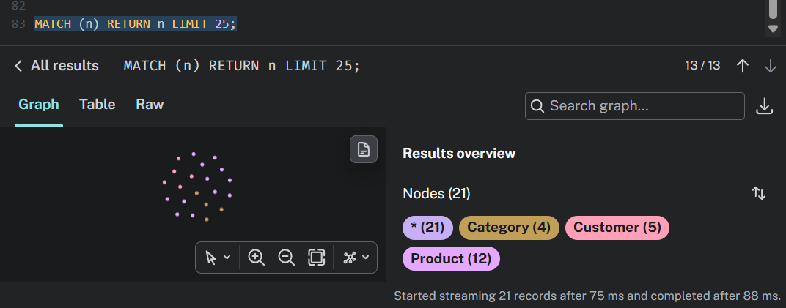
6. Cypher-команды создания данных (Graph Seeding)
Для гарантированного отсутствия дубликатов при многократном запуске используется оператор MERGE. Создано 17 узлов (4 категории, 8 товаров, 5 клиентов) и 22 направленных отношения:
MERGE (c1:Category {categoryId: 'CAT1', name: 'Смартфоны'})
MERGE (c2:Category {categoryId: 'CAT2', name: 'Ноутбуки'})
MERGE (c3:Category {categoryId: 'CAT3', name: 'Аксессуары'})
MERGE (c4:Category {categoryId: 'CAT4', name: 'Планшеты'})
MERGE (p1:Product {productId: 'P101', title: 'iPhone 15', price: 450000})-[:BELONGS_TO]->(c1)
MERGE (p2:Product {productId: 'P102', title: 'Samsung S24', price: 420000})-[:BELONGS_TO]->(c1)
MERGE (p3:Product {productId: 'P103', title: 'MacBook Pro', price: 850000})-[:BELONGS_TO]->(c2)
MERGE (p4:Product {productId: 'P104', title: 'Asus ROG', price: 700000})-[:BELONGS_TO]->(c2)
MERGE (p5:Product {productId: 'P105', title: 'AirPods Pro', price: 110000})-[:BELONGS_TO]->(c3)
MERGE (p6:Product {productId: 'P106', title: 'PowerBank', price: 25000})-[:BELONGS_TO]->(c3)
MERGE (p7:Product {productId: 'P107', title: 'iPad Air', price: 380000})-[:BELONGS_TO]->(c4)
MERGE (p8:Product {productId: 'P108', title: 'Galaxy Tab', price: 320000})-[:BELONGS_TO]->(c4)
MERGE (u1:Customer {customerId: 'U1', name: 'Алихан', city: 'Алматы'})
MERGE (u2:Customer {customerId: 'U2', name: 'Дильназ', city: 'Астана'})
MERGE (u3:Customer {customerId: 'U3', name: 'Тимур', city: 'Алматы'})
MERGE (u4:Customer {customerId: 'U4', name: 'Аружан', city: 'Шымкент'})
MERGE (u5:Customer {customerId: 'U5', name: 'Дамир', city: 'Алматы'})
MERGE (u1)-[:BOUGHT {date: '2026-11-01', qty: 1}]->(p1)
MERGE (u1)-[:BOUGHT {date: '2026-11-02', qty: 1}]->(p5)
MERGE (u1)-[:VIEWED {time: '14:20'}]->(p2)
MERGE (u1)-[:VIEWED {time: '14:25'}]->(p3)
MERGE (u2)-[:BOUGHT {date: '2026-11-03', qty: 1}]->(p1)
MERGE (u2)-[:BOUGHT {date: '2026-11-03', qty: 1}]->(p2)
MERGE (u2)-[:BOUGHT {date: '2026-11-04', qty: 1}]->(p5)
MERGE (u2)-[:VIEWED {time: '09:10'}]->(p7)
MERGE (u3)-[:BOUGHT {date: '2026-11-05', qty: 1}]->(p3)
MERGE (u3)-[:BOUGHT {date: '2026-11-05', qty: 1}]->(p6)
MERGE (u3)-[:BOUGHT {date: '2026-11-05', qty: 2}]->(p8)
MERGE (u3)-[:VIEWED {time: '10:00'}]->(p4)
MERGE (u4)-[:BOUGHT {date: '2026-11-06', qty: 1}]->(p2)
MERGE (u4)-[:BOUGHT {date: '2026-11-06', qty: 1}]->(p4)
MERGE (u4)-[:VIEWED {time: '16:45'}]->(p1)
MERGE (u4)-[:VIEWED {time: '16:50'}]->(p6)
MERGE (u5)-[:BOUGHT {date: '2026-11-06', qty: 1}]->(p7)
MERGE (u5)-[:VIEWED {time: '18:00'}]->(p1)
MERGE (u5)-[:VIEWED {time: '18:05'}]->(p3);

7. Набор из 7 Cypher-запросов с пояснениями
Запрос 1. Фильтрация узлов по условию (WHERE) и сортировка
Пояснение: Поиск всех товаров с ценой выше 100 000 KZT, отсортированных по убыванию стоимости.
MATCH (p:Product)
WHERE p.price > 100000
RETURN p.title AS ProductTitle, p.price AS Price
ORDER BY p.price DESC;

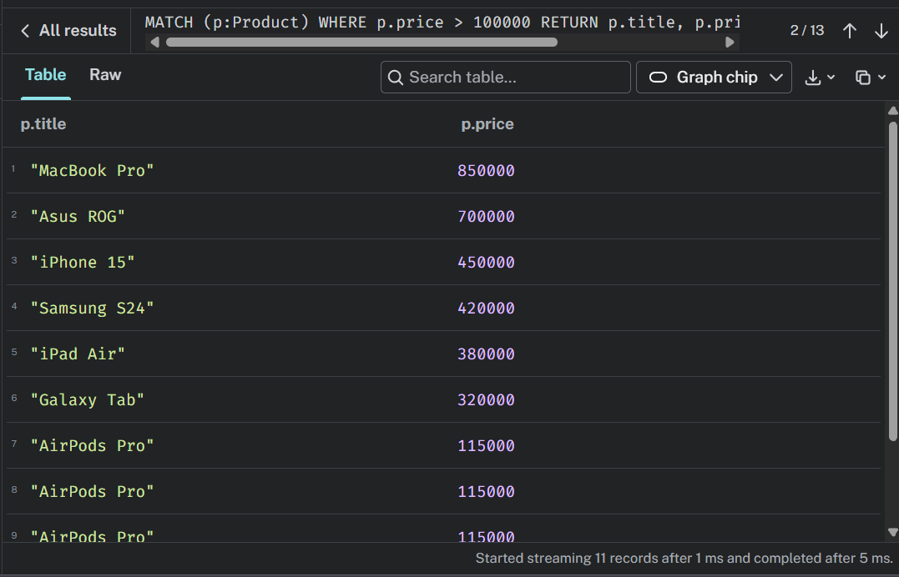
Запрос 2. Поиск по прямому отношению (История покупок)
Пояснение: Выборка всех товаров, купленных клиентом по имени 'Алихан'.
MATCH (u:Customer {name: 'Алихан'})-[:BOUGHT]->(p:Product)
RETURN u.name AS CustomerName, p.title AS PurchasedProduct, p.price AS Price;

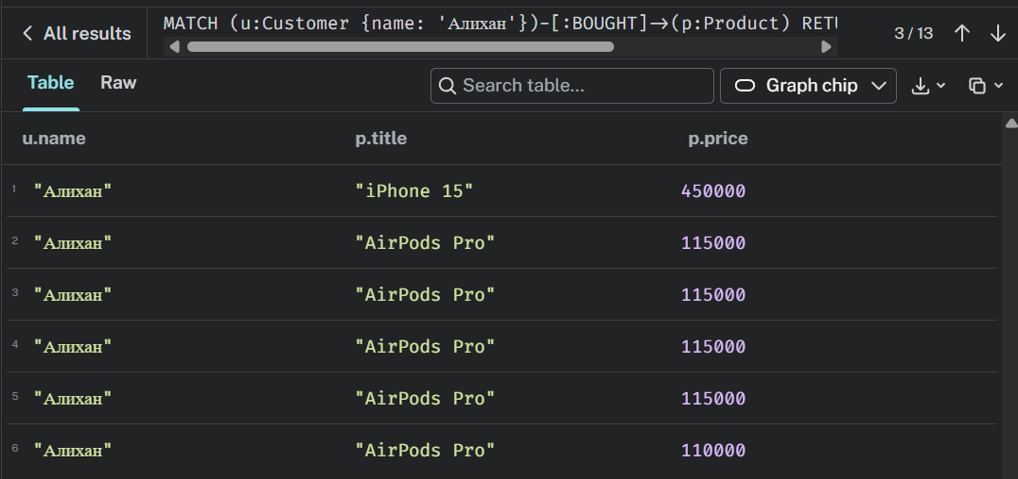
Запрос 3. Получение товаров конкретной категории
Пояснение: Использование связи BELONGS_TO для получения ассортимента в категории 'Смартфоны'.
MATCH (p:Product)-[:BELONGS_TO]->(c:Category {name: 'Смартфоны'})
RETURN p.title AS SmartphoneTitle, p.price AS Price;

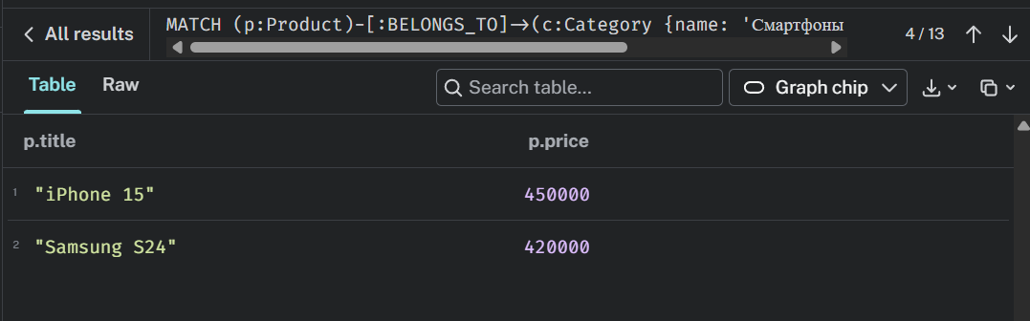
Запрос 4. Двухшаговый обход (Коллаборативная рекомендательная система)
Пояснение: Рекомендация товаров для клиента 'Алихан'. Запрос находит других пользователей, которые купили такой же товар (iPhone 15), и выбирает другие их покупки, исключая исходные товары Алихана.
MATCH (u1:Customer {name: 'Алихан'})-[:BOUGHT]->(p:Product)<-[:BOUGHT]-(other:Customer)-[:BOUGHT]->(rec:Product)
WHERE p <> rec
RETURN DISTINCT rec.title AS RecommendedProduct, other.name AS RecommendedByCustomer;

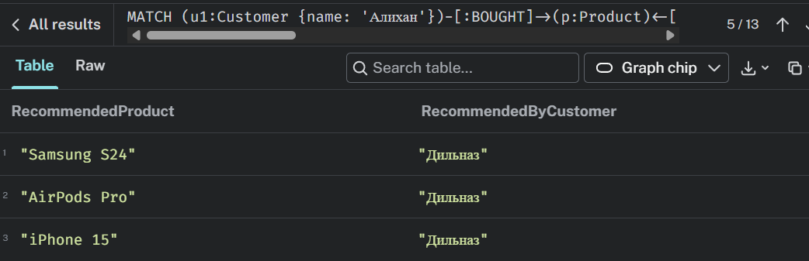
Запрос 5. Обход переменной длины (Variable-length path)
Пояснение: Поиск графового пути от пользователя до категории товара с ограниченной глубиной от 1 до 3 шагов.
MATCH path = (u:Customer {name: 'Алихан'})-[:BOUGHT|BELONGS_TO*1..3]->(c:Category)
RETURN path;

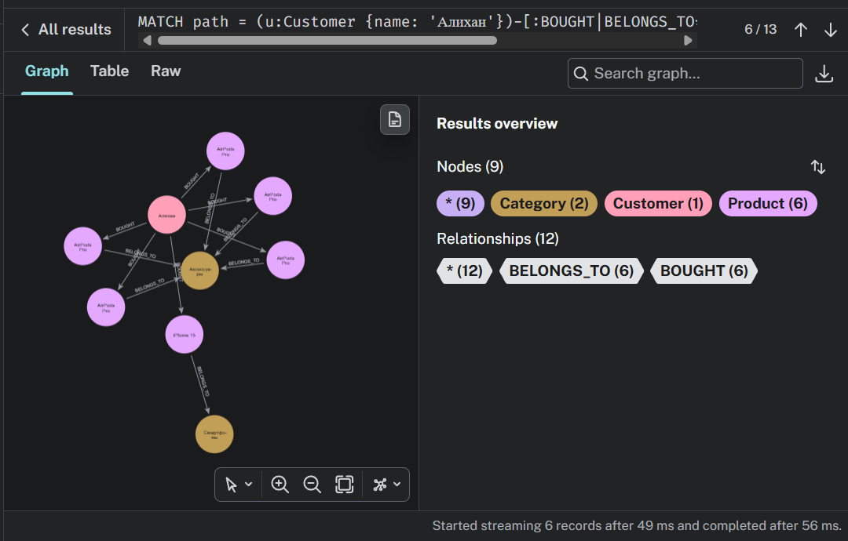
Запрос 6. Агрегирующий запрос (Аналитика популярности товаров)
Пояснение: Расчет количества уникальных покупателей для каждого товара с помощью функции count().
MATCH (p:Product)<-[:BOUGHT]-(u:Customer)
RETURN p.title AS Product, count(u) AS TotalBuyers
ORDER BY TotalBuyers DESC;

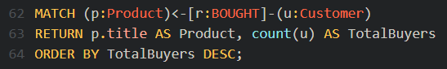

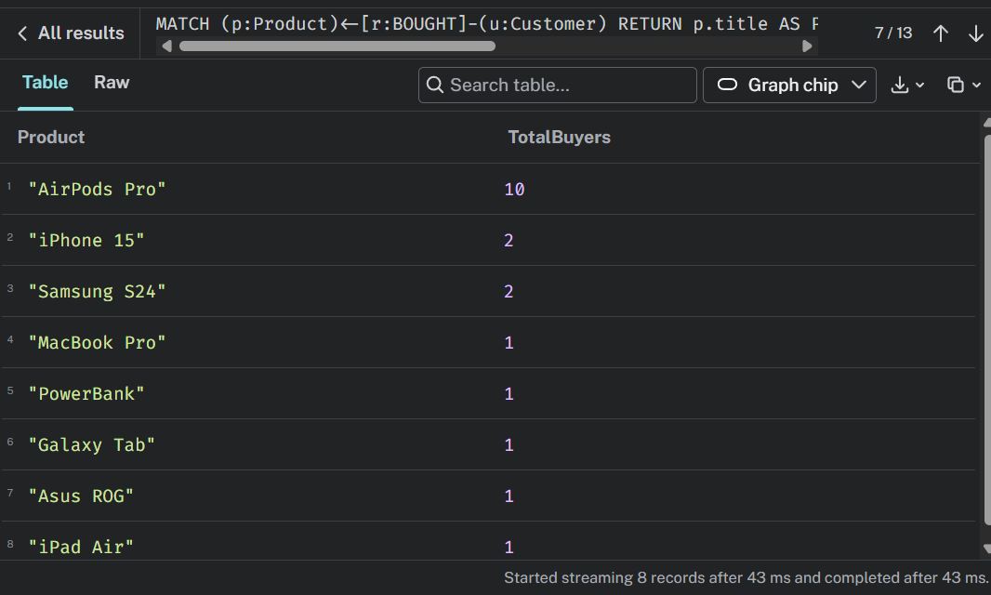
Запрос 7. Топ-3 самых дорогих товаров (Сортировка и LIMIT)
Пояснение: Ограничение размера выборки для вывода трех наиболее дорогостоящих позиций каталога.
MATCH (p:Product)
RETURN p.title AS Product, p.price AS Price
ORDER BY p.price DESC
LIMIT 3;

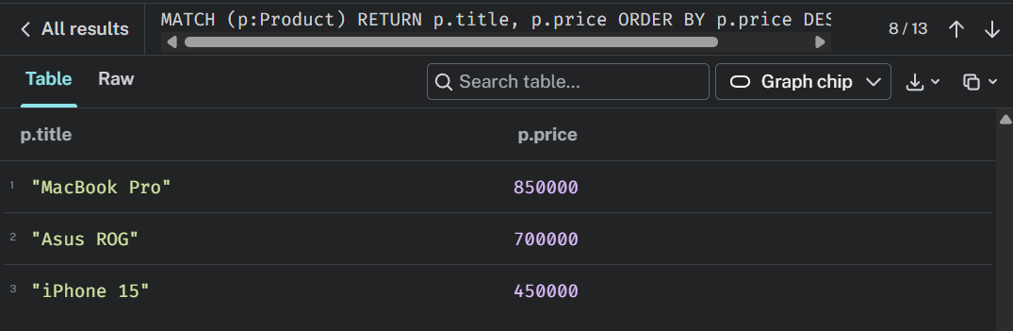
8. Изменение свойства и безопасное удаление
8.1. Модификация свойства узла (SET)
Обновление стоимости товара 'AirPods Pro' с 110 000 до 115 000 KZT:
MATCH (p:Product {productId: 'P105'})
SET p.price = 115000
RETURN p.title AS Product, p.price AS UpdatedPrice;

8.2. Безопасное удаление отношения (DELETE)
Согласно рекомендациям по безопасности данных, перед операцией DELETE предварительно выполняется контрольный MATCH ... RETURN для визуальной проверки выбираемой связи:
Шаг A. Контрольный просмотр удаляемой связи:
MATCH (u:Customer {customerId: 'U1'})-[r:VIEWED]->(p:Product {productId: 'P102'})
RETURN u.name, type(r), p.title;

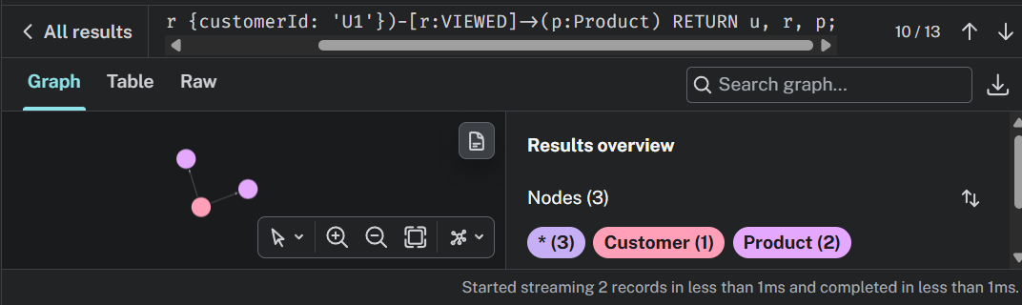
Шаг Б. Безопасное удаление конкретной связи просмотров:
MATCH (u:Customer {customerId: 'U1'})-[r:VIEWED]->(p:Product {productId: 'P102'})
DELETE r;

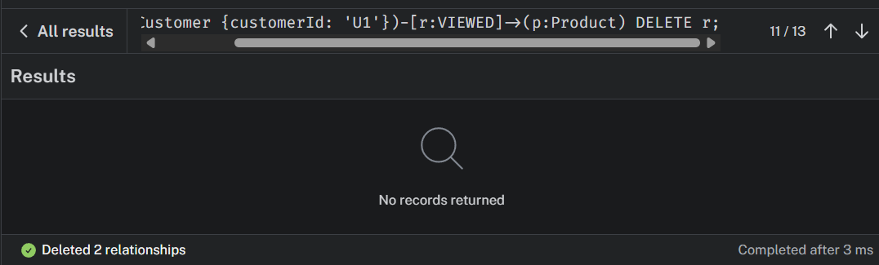
9. Анализ преимуществ, ограничений и масштабирования Neo4j
• Преимущества: Выдающаяся скорость выполнения запросов с глубокой вложенностью и обходами ребер благодаря Index-Free Adjacency. Наглядность Cypher-синтаксиса.
• Ограничения: Необходимость задействования большого объема ОЗУ для хранения графового кэша. Графовые БД менее эффективны для простых аналитических сканирований всей базы без связей (Full Table Scan).
• Масштабирование: Выполняется за счет горизонтального шардинга (Neo4j Fabric) и репликации причинно-следственных кластеров (Causal Clustering).
10. Ответы на контрольные вопросы
9. Что такое property graph?
Ответ: Это графовая модель данных, в которой сущности представлены узлами (nodes), связи между ними — направленными ребрами (relationships), а сами узлы и ребра могут содержать произвольные атрибуты (properties) в формате ключ-значение и метки (labels).
10. Чем узел отличается от отношения и свойства?
Ответ: Узел обозначает сущность (клиент, товар). Отношение определяет семантическую связь между двумя узлами и всегда имеет направление. Свойство — это характеристика (атрибут) внутри узла или отношения.
11. Для чего используются labels в Neo4j?
Ответ: Метки (Labels) служат для группировки узлов в логические контейнеры (аналог таблиц в реляционных БД), ускоряя поиск с помощью индексов по меткам (например, :Customer).
12. Чем CREATE отличается от MERGE?
Ответ: CREATE всегда создает новый узел или отношение, что может привести к дублированию. MERGE ищет существующий паттерн и создает объект только при его отсутствии.
13. Как MATCH описывает графовый шаблон?
Ответ: MATCH использует визуальный ASCII-синтаксис: узлы записываются в круглых скобках (n), отношения — в квадратных скобках [r], а направление указывается стрелками --> или <--.
14. Почему направление отношения важно?
Ответ: Направление задает семантику связи (например, Покупатель -> КУПИЛ -> Товар). Хотя Cypher позволяет делать запросы игнорируя направление (-[:BOUGHT]-), хранение связи всегда строго направленное.
15. Когда атрибут следует моделировать свойством, а когда отдельным узлом?
Ответ: Атрибут моделируется свойством, если он не участвует в постоянных соединениях и обходах (например, цена, имя). Если атрибут связывает множество сущностей и по нему требуется производить обход (например, Категория), его выделяют в отдельный узел.
16. Что показывает двухшаговый обход?
Ответ: Он показывает цепочку длинной в 2 ребра (A -> B -> C), позволяя находить опосредованные связи (например, 'друзья друзей' или 'товары, купленные покупателями аналогичного товара').
17. Почему глубину variable-length path следует ограничивать?
Ответ: При неограниченной глубине (например, [*]) запрос может вызвать комбинаторный взрыв вариантов, приведя к сканированию всего графа и переполнению оперативной памяти.
18. Почему графовая модель может быть лучше документной для задач анализа связей?
Ответ: В графовой БД переход по связи выполняется за константное время O(1) без поиска по индексам или выполнения тяжелых JOIN/lookup операций, обязательных в документных БД.
11. Вывод
В ходе выполнения лабораторной работы №7 были успешно освоены навыки работы с СУБД Neo4j и языком Cypher. Спроектирована графовая модель данных для интернет-магазина (Вариант №3, средний уровень), создано 17 узлов и 22 отношения. Реализовано 7 Cypher-запросов, продемонстрировавших высокую эффективность графового подхода для решения задач рекомендательных систем и поиска связанных данных. Все поставленные цели достигнуты.

